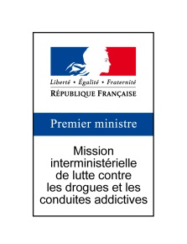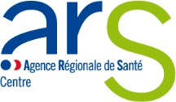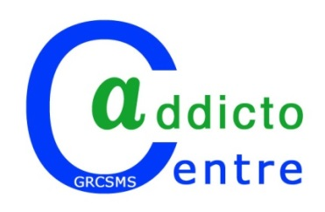­­

NOM : ……………………………………………………………………………………………………………

FONCTION : ……………………………………………………………………………………………………

VOTRE STRUCTURE : ………………………………………………………………………………………

TEL. : ……………………………………………………………………………………………………………..

MAIL : ……………………………………………………………………………………………………………

DATE DES SESSIONS CHOISIES :

Niveau 1 : …………………………………………… Lieu : ……………………………………………….

Niveau 2 : …………………………………………… Lieu : ……………………………………………….

**Merci de nous retourner cette fiche à : prevention@addicto-centre.com**

FICHE D’INSCRIPTION

*\* Les soutiens financiers de l’Agence Régionale de Santé du Centre Val de Loire et de la Mission Interministérielle de Lutte contre les Drogues Et les Conduites Addictives nous permettent de proposer une gratuité d’inscription aux participants.*

**AddictoCentre est** un Groupement de Coopération Sociale et Médico-Sociale (GCSMS) basé à Orléans. Il **a pour but de favoriser à la fois la mutualisation des compétences des acteurs de l’addictologie mais aussi leur coordination et leur complémentarité, tout en encourageant leurs actions**.

**C’est dans ce cadre que quatre associations, l’ACEP-CAET, l’APLEAT, le CICAT et VRS ont constitué AddictoCentre**

**Inscriptions gratuites\***

**FORMATION ACTEURS**

**DE PREMIERE LIGNE**

OBJECTIFS DES FORMATIONS

Les formations proposées permettent aux professionnels qui auront été formés aux 2 niveaux d’être à même d’avoir un rôle d’acteur dit ‘de première ligne’. C'est-à-dire qui puisse :

* **informer sur les addictions,**
* **repérer et évaluer précocement les consommateurs ayant des usages ou pratiques nocives et**
* **proposer une orientation de qualité vers les structures spécialisées et/ou les ressources locales**.

***Les contenus pédagogiques seront remis à chaque participant avec une attestation de présence.***